АДМИНИСТРАЦИЯ ТАМБОВСКОЙ ОБЛАСТИ
УПРАВЛЕНИЕ КУЛЬТУРЫ И АРХИВНОГО ДЕЛА
ТАМБОВСКОЕ ОБЛАСТНОЕ ГОСУДАРСТВЕННОЕ БЮДЖЕТНОЕ
ПРОФЕССИОНАЛЬНОЕ ОБРАЗОВАТЕЛЬНОЕ УЧРЕЖДЕНИЕ
«ТАМБОВСКИЙ КОЛЛЕДЖ ИСКУССТВ»

Н.Г. ИВАНОВА

МЕТОДИКА ИЗУЧЕНИЯ И ОСОБЕННОСТИ ПОДБОРА МУЗЫКИ ДЛЯ ПРЫЖКОВ НА УРОКЕ КЛАССИЧЕСКОГО ТАНЦА
УЧЕБНО - МЕТОДИЧЕСКАЯ РАЗРАБОТКА

ТАМБОВ
2016

Одобрено предметно-цикловой комиссией
ТОГБОУ СПО «Тамбовского колледжа искусств»
протокол № 5 от 09.01.2016 г.

Утверждено научно-методическим советом
ТОГБОУ СПО «Тамбовского колледжа искусств»
протокол № 3 от 22.04. 2016 г.

Автор: концертмейстер высшей категории Тамбовского колледжа искусств Н.Г. Иванова

Рецензенты: председатель ПЦК хореографического отделения «Тамбовского колледжа искусств» И.М.Кривченко, концертмейстер кафедры музыкального и хореографического образования ТГУ им. Г.Р.Державина Е.В.Васяева

Данная учебно-методическая разработка предназначена для самостоятельной работы студентов хореографических отделений по специальности 071501 как помощь в освоении методики обучения прыжков на уроке классического танца, а также для преподавателей и концертмейстеров хореографических дисциплин.
Структура учебно-методической разработки включает в себя теоретический материал, который позволяет в полном объеме овладеть методикой обучения прыжкам, нотный материал, соответствующий каждому упражнению и методические указания, содержащие алгоритм изучения прыжков, одновременно с музыкальным сопровождением.

СОДЕРЖАНИЕ
ВВЕДЕНИЕ………………………………………………………………5
1.ПРЫЖКИ – КАК ВАЖНЕЙШЕЕ ВЫРАЗИТЕЛЬНОЕ СРЕДСТВО КЛАССИЧЕСКОГО ТАНЦА……………………………………………………………………7
  - Музыка – основообразующий элемент в освоении прыжковой техники…………………………………………………………..7
  - Техника прыжков и ее исполнительские приемы: элевация и баллон…………………………………………………………….9
  - Особенности подбора музыки к разделу allegro……………………………………………………………11
  - Классификация прыжков…………………………………………………………13
  - Методические приемы изучения прыжков на начальной стадии разучивания……………………………………………………..14
  - Препарасьоны к прыжкам…………………………………………………………17
2. ОСНОВНЫЕ ХАРАКТЕРИСТИКИ ПРЫЖКОВ, РИТМИЧЕСКАЯ РАСКЛАДКА И МУЗЫКАЛЬНОЕ СОПРОВОЖДЕНИЕ……………………………………………………19
2.1. Temps leve soute (тан леве соте)…………………………………19
2.2. Changement de pieds (шанжман де пье)…………………………20
2.3. Pas echappe (па эшаппе)………………………………………….23
2.4. Pas assemble (па ассамбле)……………………………………….24
2.5. Pas jete (па жете)………………………………………………….26
2.6. Pas glissade (па глиссад)………………………………………….28
2.7. Sissonnes (сиссоны)………………………………………………29
2.8. Pas ballotte, pas ballonne (па баллене, па баллете………………31
ЗАКЛЮЧЕНИЕ……………………………………………………….....32
БИБЛИОГРАФИЧЕСКИЙ СПИСОК………………………………………………………………………….33
ПРИЛОЖЕНИE A…………………………………………………………35
ПРИЛОЖЕНИЕ Б………………………………………………………….35
ПРИЛОЖЕНИЕ В…………………………………………………………36
ПРИЛОЖЕНИЕ Г………………………………………………………….36
ПРИЛОЖЕНИЕ Д………………………………………………………….37
ПРИЛОЖЕНИЕ Е………………………………………………………….37
ПРИЛОЖЕНИЕ Ж…………………………………………………………38
ПРИЛОЖЕНИЕ З………………………………………………………….39
ПРИЛОЖЕНИЕ И…………………………………………………………39
ПРИЛОЖЕНИЕ К…………………………………………………………40
ПРИЛОЖЕНИЕ Л…………………………………………………………40
ПРИЛОЖЕНИЕ М…………………………………………………………41
ПРИЛОЖЕНИЕ Н…………………………………………………………41
ПРИЛОЖЕНИЕ О…………………………………………………………42

ВВЕДЕНИЕ
Очень важным разделом урока классического танца являются раздел allegro, то есть прыжки. Они являются одним из основных выразительных средств балетного искусства. Можно сказать, что на прыжках построен весь классический танец, а именно: вариации, массовые, сольные танцы, а также все коды. Раздел allegro построен на тщательной проработке каждого движения совместно с его музыкальным сопровождением. Вся предыдущая работа: экзерсис у станка и на середине зала, развитие мускулатуры ног, выворотность, шаг, постановка корпуса, рук и головы, координация движений – все это является подготовкой к разделу аллегро.
Прыжки воздействуют на творческое развитие исполнителей, развивают их эмоциональные задатки, музыкальность и выразительность, развивают двигательный аппарат, слуховую, зрительную и моторную память.
В данной учебно-методической разработке подробно рассматривается методика изучение каждого прыжка, от ознакомления до понимания его метро-ритмической составляющей, методы и способы разучивания от простого к сложному, принципы подбора музыки, сопровождающей прыжки, начиная с начальной стадии их разучивания до изучения более сложных комбинаций.
Материалы данной работы очень важны не только для концертмейстеров хореографии, но и для самостоятельной работы студентов, обучающихся на хореографических отделениях колледжей искусств и высших учебных заведениях, будущих преподавателей хореографических дисциплин и руководителей хореографических коллективов. Педагоги-хореографы должны в полной мере владеть умением работать с балетным концертмейстером, умением разбираться в музыкальном оформлении уроков, в частности, для раздела allegro. На практике подбор музыки к разделу аллегро является наиболее сложным для начинающих концертмейстеров, а, следовательно, это создаст трудности и для работы начинающему или даже опытному преподавателю. Данному вопросу в методической литературе уделено не так много внимания. Обычно самое большее, что можно прочитать на эту тему – это фраза: «Музыкальное сопровождение играет в разучивании прыжков значительную роль и должно быть грамотно подобрано». А между тем, концертмейстер, работающий в хореографическом классе должен знать методику изучения прыжков, разбираться в их классификации, владеть метро-ритмической раскладкой каждого отдельного прыжка и владеть профессиональной терминологией. Концертмейстер, который сам никогда не обучался искусству классического танца, должен максимально почувствовать и понять специфику выполнения прыжков, чтобы грамотно подбирать к ним музыкальное сопровождение.
Актуальность разработки обусловлена именно недостаточным количеством методических исследований по этому вопросу. Классический танец находится в постоянном развитии, улучшается техника исполнения, но музыкальному развитию исполнителей уделяется недостаточно много внимания. Музыкальное оформление уроков классического танца требует тщательного исследования и анализа. Особенно это касается музыки к прыжкам.
Объект разработки – музыкальное оформление раздела классического танца allegro.
Цель разработки – изучить основные принципы музыкального оформления прыжков и раскрыть методы взаимодействия музыки и движения с целью улучшения хореографического образования.

МУЗЫКА - ОСНОВООБРАЗУЮЩИЙ ЭЛЕМЕНТ В ОСВОЕНИИ ПРЫЖКОВОЙ ТЕХНИКИ
Прыжки являются важнейшим выразительным средством в классическом танце. Прыжковая техника является наиболее сложной в искусстве балета, и в то же время это именно тот раздел классического танца, который наполняет танец «душой» Разнообразие движений allegro, накопленных за столетия существования балетного искусства, настолько велико, что может помочь исполнителю или балетмейстеру решить абсолютно любые художественные задачи – был бы талант, призвание и любовь к своему делу. Это и вопросы стиля, тонкостей воспроизведения той или иной эпохи, поскольку классический танец существует уже достаточно давно, не является искусственным образованием, а уходит корнями в народный и исторический танец. Особенности обучения балету, когда движения передаются из поколения в поколение, из рук в руки, из «ног в ноги», изменяясь, но, не теряя при этом своей сути, способствуют тому, что в распоряжении постановщика или исполнителя имеется огромная палитра красок, позволяющая «написать картину» любой эпохи. Это и проблемы создания художественного образа, характера персонажа – поскольку великое разнообразие больших, малых, высоких и стелющихся прыжков могут придать танцу широту и героизм, нежность, изысканность или грацию – все оттенки эмоций, в зависимости от поставленной художественной задачи. Это и вопросы взаимодействия с музыкой, проблемы отражения ее сути. Прыжки, изучаемые на уроке классического танца настолько разнообразны по амплитуде и характеру, скомбинировать их между собой можно такими разнообразными способами, что позволит «уложить» танцевальный отрывок в любой музыкальный размер.
Таким образом, для вдохновения педагогу – балетмейстеру и учащимся необходим творческий импульс – мечта, которую в танце порождает музыка, и не только на сцене, но и в обыденной учебной работе. Высокий музыкальный вкус концертмейстера и преподавателя обогащает содержание уроков, повышает трудоспособность и творческую активность учащихся. Нельзя забывать на уроках классического танца, что «голая техника» всегда приводит будущего исполнителя к внутренней безжизненности, лишает хореографическое действие образности и силы художественного выражения. Подчинение исполнительской техники танца смысловому и эмоциональному содержанию музыки есть неотъемлемое условие подлинного искусства танца. Музыка помогает исполнителям стремительно «взлетать», а также пластично приземляться после взлета. Концертмейстер должен мысленно «прыгать» вместе с учениками, внимательно следить за их движениями, четко показывать в музыке момент plie (приседания) и толчка от пола, ловить момент соприкосновения пальцев ног исполнителей с землей.
Музыкальность, по мнению выдающегося педагога Н.И.Тарасова это «…способность понимать, улавливать ритм, скорость, смысловую окраску музыки….» Н.И.Тарасов в своем учебнике «Классический танец» выделяет три основных компонента музыкальности:
- способность верно согласовывать свои действия с музыкальным ритмом;
- умение учащихся сознательно и творчески увлеченно воспринимать тему-мелодию, художественно воплощая ее в танце;
- умение учащихся внимательно вслушиваться в интонации музыкальной темы, стремясь технически верно и творчески воплощать их звучание в пластике танца.
Как известно, ни одну художественную задачу нельзя решить без школы и выучки. Поэтому огромна ответственность педагога, берущегося за обучение такому сложному разделу классического танца как аллегро. Так же огромна ответственность концертмейстера, который подбирает музыку для того или иного прыжка. Под неудачную музыку даже самый одаренный ученик не сможет хорошо выполнить задание педагога.
Задача пианиста на уроке – озвучивание различных по сложности прыжков, начиная с начального этапа их разучивания, для учащихся разного возраста, а это предполагает необходимость определенных методических знаний. Только после этого музыкальное творчество концертмейстера на уроке будет подкреплено глубокими знаниями предмета, и он будет осознано, со знанием дела, а не интуитивно «на ощупь», выполнять свою работу. Умело подобранная музыка, красивая мелодия, сочная гармония, нужная динамика, эмоциональное исполнение – все это поможет справиться со сложнейшими задачами в разучивании и исполнении прыжков.
При подборе музыки для прыжков можно пользоваться как готовым музыкальным материалом, так и использовать собственные наброски и импровизации. Если берется известная музыка, то нежелательно искажать ее мелодию и характер. Она должна точно соответствовать движению и максимально содействовать правильному исполнению прыжков учащимися. Очень часто в allegro используются фрагменты балетной музыки, особенно когда исполняются большие прыжки или целые комбинации. Использование таких «готовых» музыкальных произведений допустимо и даже желательно, особенно в старших классах и у студентов на экзаменах.
ТЕХНИКА ПРЫЖКОВ И ЕЕ ИСПОЛНИТЕЛЬСКИЕ ПРИЕМЫ: ЭЛЕВАЦИЯ И БАЛЛОН
Прыжки являются наиболее сложными и технически трудными движениями в искусстве классического танца. «…Это средство самой разнообразной и стремительной полетности движения, но которое не должно превращаться в самоцель. Прыжок ради прыжка – это акробатика. Задача состоит не в том, чтобы исполнители прыгали как можно выше, выполняя какую-нибудь сложную прыжковую комбинацию, а в том, чтобы они с предельной легкостью, эластичностью и музыкальностью, как бы «играючи» справлялись с технической задачей и отображали эмоциональное состояние данного действия. Именно музыкальное оформление должно помочь наполнить прыжок ярким, образным содержанием.
Техника прыжков имеет свои особые исполнительские приемы. Один из таких приемов называется элевацией. Понятие элевация в точном и узком значении этого слова господствует только в балете. Элевация в собственном смысле есть взлет. Человек отделяется от земли и делает высокий прыжок по воздуху. Только тогда и можно сказать, что у него есть элевация. Но это не совсем точно, потому что такой прыжок может оказаться совершенно бессодержательным и по безыдейности своей абсолютно бесцельным. Тогда это просто трюк, механический фокус. Признавать за ним элевацию, в смысле термина классического искусства никто бы не стал. Чтобы проявилась элевация необходимо к прыжку присоединить элемент баллона. Что же такое баллон? Это необходимость умения в некоторых больших прыжках фиксировать кульминацию взлета. Это способность человека сохранять в воздухе позы и положения, свойственные ему на земле. Заключается он в том, что толчок ногами и посыл всего тела осуществляется короче и сильнее, отчего прыжок приобретает большую степень воздушности, и исполнитель как бы задерживается, зависает в воздухе. Без баллона прыжок лишается своей четкости и виртуозности. Исполнитель не только перебрасывается в воздухе, он вибрирует всем телом, как если бы он еще находился на земле. Он заносит одну ногу за другую, разбрасывает в различных фигурах руки, уносит свой взгляд вдаль, ощущая ногами ту точку в пространстве, на которую он должен мягко и эластично приземлиться. В обыкновенном танце на сценических подмостках артист в форме приседаний то и дело сгибает и разгибает пружину своего тела, что и придает его танцу живую, пластическую мягкость. Эти черты он должен сохранить и тогда, когда он уже расстался с полом. Секундное пребывание в воздухе действует на зрителей магнетически. Зрители аплодируют победе над косными силами природы, свободной волей духа, ликующими криками сердца в порыве уйти, унестись от земли. Вот где корень тех очарований и неудержимых восторгов, которыми сопровождаются в балете все подвиги, все триумфы элевации. Танцовщица без элевации с одной партерной красивостью никогда не сравниться в этом отношении с танцовщицей воздушной, которая единым прыжком по сцене, в широком и распластанном полете, вдруг понесет с собой весь зрительный зал…»
Таким образом, элевация и наличие баллона позволяет учащимся прыгать эластично, мягко, высоко, легко и точно; устойчиво выдерживать пластический и музыкально-ритмический строй движения; «предвидеть» в последующем толчке должную степень высоты взлета и продолжения своего тела в соответствующем направлении, темпе и ритме. В прыжке есть всегда что-то подъемно-радостное. Смотрящий на прыжок всегда внутренне его переживает. У концертмейстера должно быть именно такое же переживание, иначе его музыка лишится движения.
Прыжки надо разучивать по следующему незыблемому методу: прыжок сначала рождается в душе, а потом и в пространстве – только таков должен быть порядок обучения allegro. Также и у музыканта перед началом исполнения какой-либо прыжковой комбинации в душе должно родиться ощущение полета. Затем необходимо это ощущение передать пальцам, и при помощи динамики и силы звука передать в музыке этот взлет.
ОСОБЕННОСТИ ПОДБОРА МУЗЫКИ К РАЗДЕЛУ ALLEGRO
«Прыжковая» часть урока является средоточием полиритмических, полиартикуляционных соотношений танца и музыки, что предполагает очень высоую степень подготовленности концертмейстера. Комплекс решаемых здесь задач можно свести к трем основным: выбор музыкального метра, создание изобразительных эффектов полетности, воздушности, трамплина и достижение синхронности исполнения. Во многих случаях выбор определенной метрической пульсации обуславливается временем, затрачиваемым на исполнение того или иного прыжка.
Музыкальное оформление прыжков может вызвать у концертмейстеров определенную трудность, и неопытный музыкант в момент такой работы может почувствовать себя весьма неуверенно. Трудность часто заключается в том, что зачастую объяснения преподавателя - хореографа, адресованные концертмейстеру, характеризуют не музыку и особенности ее звучания, а телесные ощущения, связанные с исполнением прыжка. Очевидно, что хореографу, не владеющему каким-либо инструментом и не имеющего глубокого музыкального образования, информацию такого рода трудно перевести на язык музыки. Музыкант и танцовщик разговаривают на разных языках. Практической пользы такие попытки разъяснений обычно не приносят. Таким образом, у концертмейстера нет другого способа познать суть своей профессии и быть в ней успешным, быть «своим» на уроке классического танца, как выучить и понять все теоретические основы классики, и, конечно, прыжков. Ведь, если концертмейстер приобрел способность почувствовать свойства пластической выразительности, это означает, что он уже разбирается в специфике прыжка и его связи с музыкой и, следовательно, уже не нуждается в пояснениях.
В качестве аккомпанемента для прыжков чаще всего используется готовая музыка. Простенькие мелодии, сочиненные самим концертмейстером, состоящие обычно из 8-16 тактов, могут применяться с самыми младшими школьниками и учащимися подготовительных отделений, где в музыке важно передать определенный образ, побуждающих детей весело прыгать. Серьезная музыкальная импровизация применяется реже. Хотя оба эти способа музыкального оформления прыжков (а именно, использования нотного материала и импровизации), могут с успехом применяться на практике.
Яркость и разнообразие исполняемой музыки, будет способствовать достижению хороших педагогических и творческих результатов.

КЛАССИФИКАЦИЯ ПРЫЖКОВ
Прыжки классического танца крайне разнообразны по виду и исполняются в разных темпах. При их разборе мы видим, что они подразделяются на несколько групп: на большие и маленькие, в высоту и в длину, по траектории. По характеру исполнения различают прыжки четырех видов: с двух ног на две, с двух ног на одну, с одной ноги на две, с одной ноги на другую. Есть прыжки воздушные: для такого прыжка танцующий должен сообщить движению большую силу, должен замереть в воздухе. Есть движения, которые нельзя сделать, не отрываясь от земли, без прыжка, но они не устремлены вверх, а «как ползучие растения стелются по земле».
«Короткие» маленькие прыжки чаще соотносятся с двудольным музыкальным размером. Более протяженные, занимающие чуть более долгое время, высокие прыжки – с трехдольным размером. Прыжки задаются в классе в возрастающем порядке. В соответствии с увеличением прыжка размер музыкального сопровождения меняется, проходя следующие стадии: от 2/4-го полькообразного, короткого дыхания – к 6/8 с ясно выраженной трехдольной пульсацией, к трехдольному вальсовому, а в определенных случаях – двудольному галопообразному («балетная кола»).
К группе маленьких прыжков относят:
- pas echappe;
- changement de pieds;
- pas assemble;
- pas jete;
- pas glissade;
- заноски (прыжки, при исполнении которых одна нога заносится за другую)
Группа средних прыжков включает в себя следующие движения:
- sissonne fermee;
- sissonne ouverte;
- jete с продвижением;
- cabriole на 45 градусов
К большим полетным прыжкам относятся:
- grand jete;
- grand jete enterlace;
- grand assemble;
- saut de basgue;
- grand pas de chat
МЕТОДИЧЕСКИЕ ПРИЕМЫ ИЗУЧЕНИЯ ПРЫЖКОВ НА НАЧАЛЬНОЙ СТАДИИ РАЗУЧИВАНИЯ
На первой стадии обучения, когда учащимися усваиваются основные элементы простейших прыжков, необходимо придерживаться строжайшего принципа – от простого к сложному. И в усвоении музыки должен действовать тот же принцип. Учащиеся и студенты должны знать понятие ритма, метра, знать значение мелодического и гармонического факторов, ориентироваться в простейших составных частях музыкальной речи, в типах и функциях кадансов (музыкальных заключениях).
Будущие хореографы должны знать и уметь грамотно просчитать музыкальные размеры мелодий – 2/4, 3/4, 4/4, 6/8.
На начальном этапе обучения прыжкам необходимо использовать простейшие музыкальные примеры, и музыкальный размер 4/4. При этом музыкальные фрагменты должны обладать ясностью, доходчивостью, танцевальным характером. Выразительная мелодия, чистота голосоведения, естественный, логически обоснованный подбор благозвучных гармоний, отчетливость, «наглядность» метро-ритмических формул - вот те качества, которыми должна обладать музыка.
Первоначально все прыжки проучиваются в медленном темпе, в расчлененном виде, то есть в медленной раскладке. В музыке должно сочетаться два темпа и два характера исполнения музыки: во время исполнения demi plie должна звучать глубокая, плавная и слигованная мелодия, а собственно момент прыжка должен подчеркиваться энергичным стаккато и акцентом. Необходимо сказать, также, и о динамике звука: в момент plie необходимо делать cregendo, то есть усиливать звук к акценту (кульминации) - моменту отрыва ног от пола и в момент приземления и завершения прыжка - diminuendo, то есть убирать силу звука, чтобы помочь учащимся делать глубокое пластичное plie. Концертмейстер должен владеть всем богатством и разнообразием фортепианного звука, а также разнообразием штрихов и динамики.
Маленькие, средние и большие требуют различного музыкального сопровождения. Партерные - более мягкого и легкого. Динамика исполнения - это piano и messepiano. Средние и большие прыжки, исполняемые на максимальной высоте, сопровождаются более энергичной и акцентированной музыкой. Динамический оттенок, характерный для них – это forte.
Прыжки, как уже говорилось, самая трудная часть классического экзерсиса. Качество их исполнения зависит от силы мускулатуры ног, эластичности и крепости пальцев ног и в особенности от силы бедра. Все, что вырабатывается экзерсисом и adagio, непосредственно связано с прыжками и во многом способствует их развитию. Хотелось бы отметить, что именно трудно, а не легко построенные adagio, хорошо подготавливают учащихся к работе над прыжками. Прыжок зависит от качества plie, при помощи которого осуществляется толчок, взлет и приземление. Plie, завершающее прыжок, имеет другой характер – оно мягкое, легкое, принимает тяжесть тела на собранные мышцы ног.
Во всех классах первые прыжковые комбинации должны состоять из маленьких прыжков с двух ног на две ноги. Они подготавливают ноги к более трудным маленьким прыжкам на одну ногу. Переход от меленьких прыжков к средним и большим, должен быть постепенным. Несложные средние прыжки комбинируются с маленькими.
Для достижения должной широты, амплитуды или, наоборот, собранности прыжка часто бывает нужен не только хороший показ педагога, но и меткая словесная подсказка, помогающая понять суть движения. Например, педагог Мариинского театра Габриэлла Комлева объясняла балерина во время класса, что при исполнении сценического сиссона необходимо не просто вытянуть толчковую ногу, но и как бы «поддать» ею вперед в воздухе. Елизавета Гердт подсказывала ученицам, что при закрывании ноги в позицию в па глиссад, нужно «захлопнуть мышеловку».
Большое значение при освоении прыжков имеет скоординированная работа рук, ног, головы и корпуса. До учащихся следует донести, что руки выполняют не только декоративную роль (хотя, безусловно, они украшают танец), но и являются помощниками при выполнении прыжков. Необходимо объяснять учащимся, что при приземлении руки как бы слегка «запаздывают», создавая иллюзию продолжения полета, смягчая приземление. Такие образные сравнения полезны и для концертмейстеров, которые внимательно следят за объяснениями и пожеланиями преподавателя.
Если говорить о работе с самыми маленькими детьми, то для того, чтобы учебный процесс был эффективным, необходимо максимально использовать в изучении прыжков игру, полную образных ассоциаций, - ведущий вид деятельности ребенка 4-6 лет.
ПРЕПАРАСЬОНЫ К ПРЫЖКАМ
Несколько слов необходимо сказать о препарасьонах. В самом начале обучения вступления к прыжкам должны быть не менее двух тактов, а может быть и четыре такта – в размере 2/4. Как известно, прыжки вводятся программу обучения на хореографических отделениях очень рано. Уже в группах 4-х и 5-тилетних детей педагоги активно занимаются на уроках этим элементом танца, вводя их в разнообразные образные комбинации и игры. Чтобы дети поняли характер, настроение и темп будущего задания просто необходим достаточно длинный и ярко исполненный препарасьон. Например, любимое и понятное детям задание изобразить танцующих зайчиков.
«Зайчики» 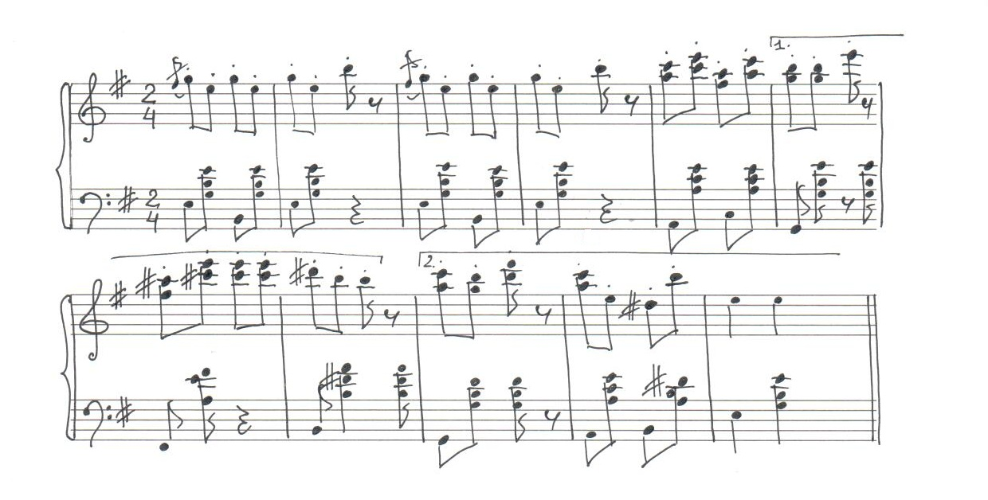

Второе, о чем хотелось сказать – это то, что акцент, то есть момент прыжка должен приходиться на сильную долю, на счет – раз, потому что маленькие дети еще не понимают, что такое затакт и не слышат его в музыке. Преподавателям необходимо объяснять, что приседание перед прыжком должно приходиться на последнюю четверть вступления, на слабую долю, на счет – два, а прыжок, соответственно – на сильную долю. Желательно, чтобы затакт состоял из двух 16-х нот или группы из четырех 16-х нот.
«Этюд» Л. Шитте
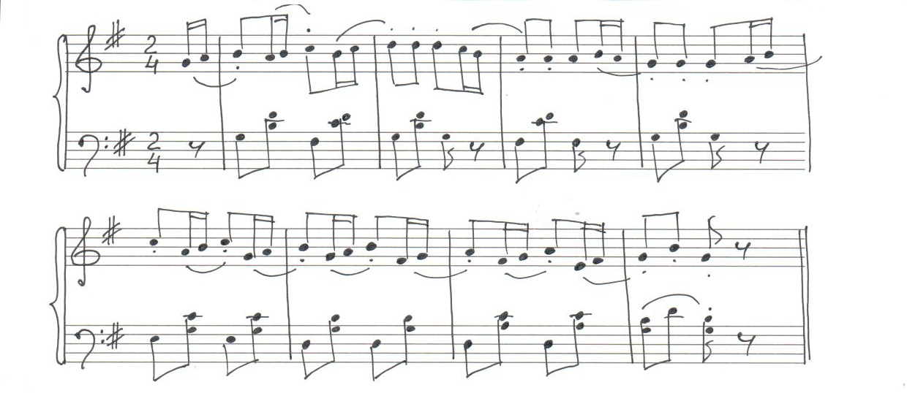
Начиная с того момента, когда учащиеся достаточно хорошо начнут разбираться в метроритме, слышать затакт – можно пробовать прыгать на последнюю восьмую, т.е. на «и», как в старших классах. Все это должно быть отражено в музыкальном оформлении.
Для студентов, как правило, концертмейстер должен использовать короткий препарасьон, представляющий собой три аккорда (Т- D - Т), или небольшой каданс протяженностью в один такт. (Фрагменты «Польки» И.Штрауса, и «Польки» Н.Ракова:
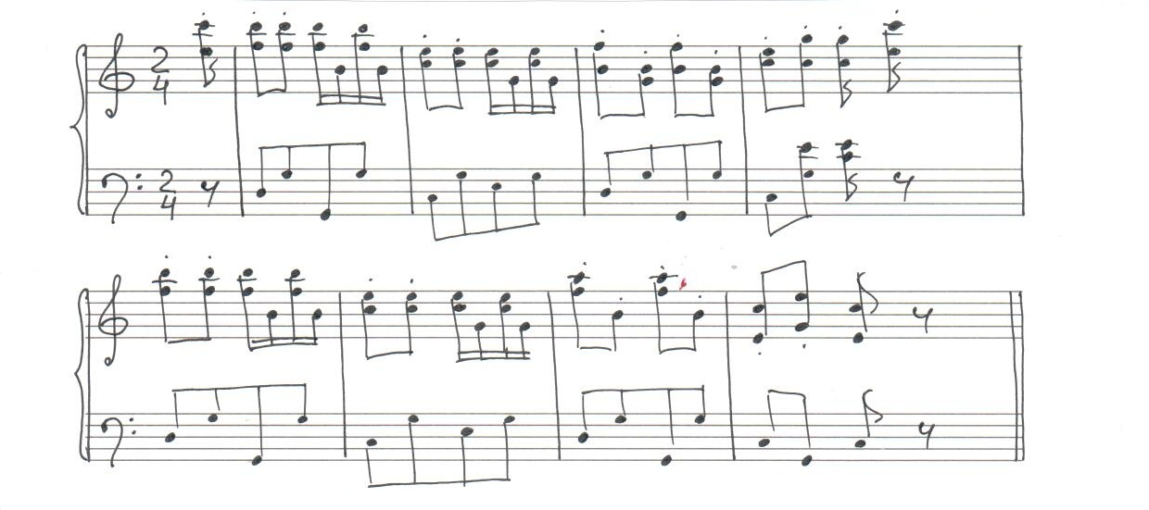
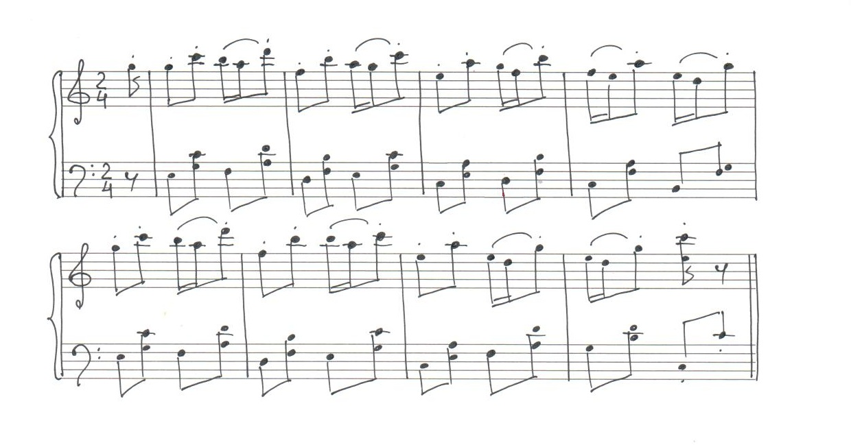
ОСНОВНЫЕ ХАРАКТЕРИСТИКИ ПРЫЖКОВ, РИТМИЧЕСКАЯ РАСКЛАДКА И МУЗЫКАЛЬНОЕ СОПРОВОЖДЕНИЕ
TEMPS LEVE SOUTE (тан леве соте)
Тан леве соте является наиболее простым прыжком. Он так и называется в переводе с французского языка – «простой прыжок». Изучается он сначала у станка, затем – на середине зала. На первом этапе обучения одно движение исполняется на протяжении двух тактов в размере 2/4 следующим образом: на первую четверть и первую восьмую второй четверти – исполняется demi - plie; на последнюю восьмую такта – прыжок вверх; на первую четверть второго такта – приземление в demi - plie; на первую восьмую второй четверти – вытягивание коленей; на вторую восьмую – выдержка паузы в этом положении.
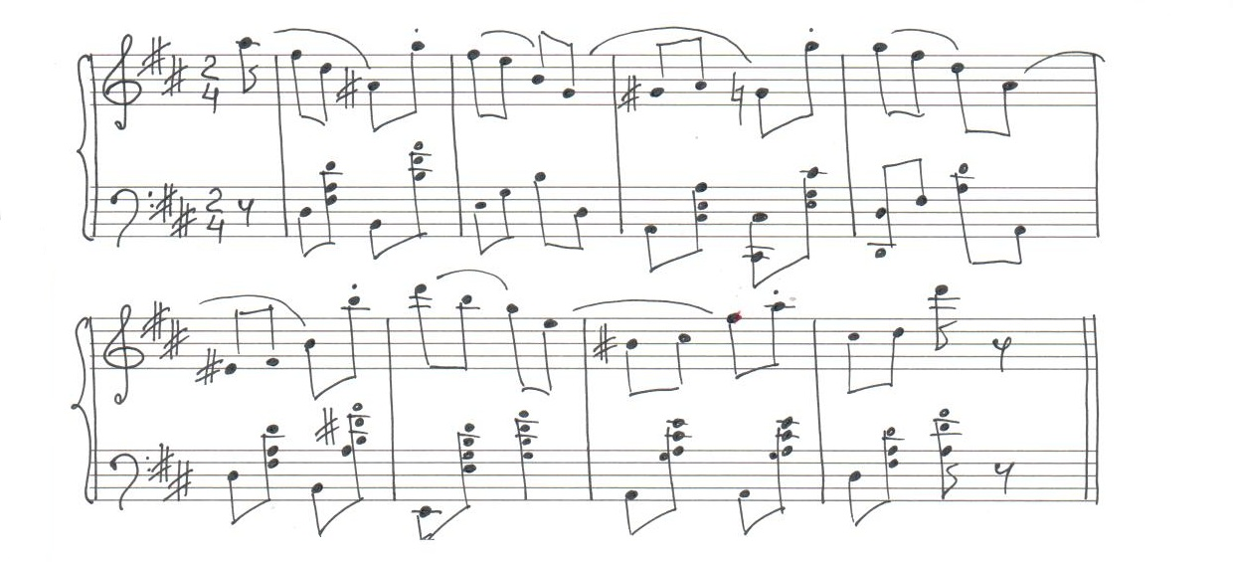
Музыкальное оформление этого прыжка, исполняемого четыре раза, состоит из восьми тактов в размере 2/4. На втором этапе обучения можно исполнять прыжок на «и» в каждом двухчертветном такте: раз и два – demi - plie, «и» - прыжок и т.д. (см. Приложение А,Б).
Далее прыжок исполняется без паузы, с затактом в две восьмые, каждый на протяжении одного такта в размере 2/4, следующим образом: на первую восьмую затакта, т.е. на счет «2» - demi- plie; на вторую восьмую затакта, т.е. на счет «и» - прыжок; на первую четверть первого такта, т.е. на счет «раз - и» - опускание в demi - plie с постепенным углублением его на первую восьмую второй четверти; на вторую восьмую второй четверти, т.е. на счет «и» - прыжок вверх; на первую четверть второго такта – опускание в demi - plie и т.д.
В законченном виде этот прыжок исполняется из-за такта по восьмым длительностям. Затакт – «и раз и два». На «и» - взлет. Характер музыкального сопровождения легкий, динамика – messoforte, штрих – стаккато с акцентом.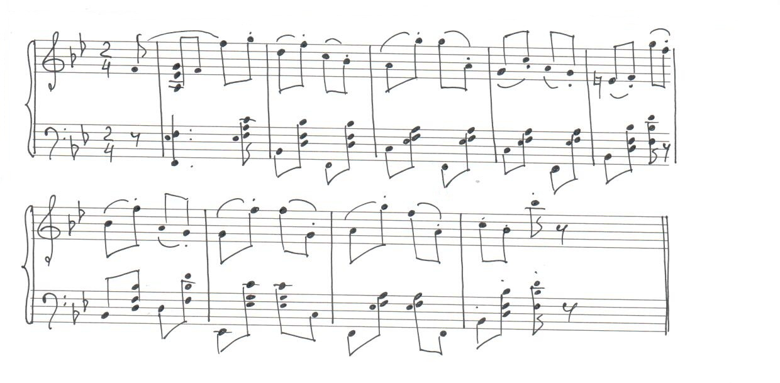
CHANGEMENT DE PIEDS (шанжман де пье)
Пти шанжман де пье (прыжок с переменой ног) – невысокий и легкий прыжок, который в законченном виде исполняется по восьмым длительностям в среднем и быстром темпе. Движение во время исполнения этого упражнения непрерывное. Музыкальное оформление его – в динамике пиано.
На начальном этапе обучения этот прыжок разучивается и музыкально оформляется аналогично прыжку тан леве соте, с той лишь разницей, что его разновидности (пти шанжман де пье и гранд шанжман де пье) должны найти отражение в музыке. Также эти прыжки могут соединяться комбинации с другими па. Музыкальное оформление этого прыжка, исполняемого 16 раз, занимает восемь тактов в размере 2/4 (по два движения в такте) с затактом в две восьмые.
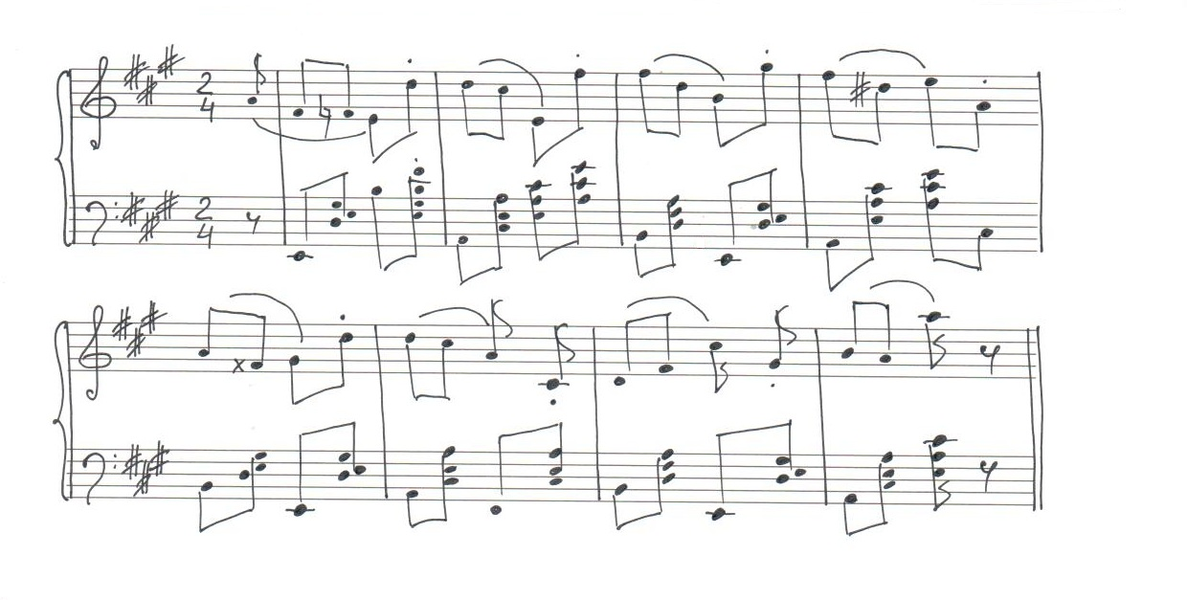
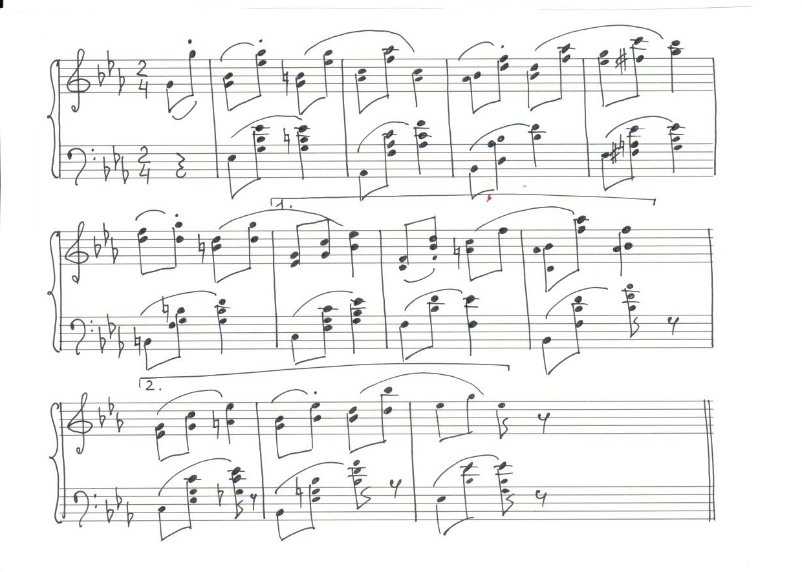
Изучение прыжка начинается по следующей раскладке: из-за такта на «2» - demi- plie; на «и» - прыжок; на «раз и два» - demi- plie; на «и» - прыжок и т.д. В законченном виде прыжок исполняется по восьмым длительностям из-за такта, легко и воздушно. Штрих – острое и легкое стаккатиссимо.
Гранд шанжман де пье выполняется максимально высоко, предполагая углубленное demi - plie, которое будет способствовать более сильному толчку от пола. Для музыки, сопровождающей этот прыжок, наиболее характерна динамика форте. Исполняется в более сдержанном темпе, так как на его исполнение требуется и больше времени. На этот прыжок затрачивается больше мускульной энергии, он динамичнее, чем маленький шанжман де пье.
Музыкальное оформление гранд шанжман де пье, исполняемых 8 раз, занимает восемь тактов в размере 2/4 с затактом из двух восьмых. (см. Приложение В,Г).

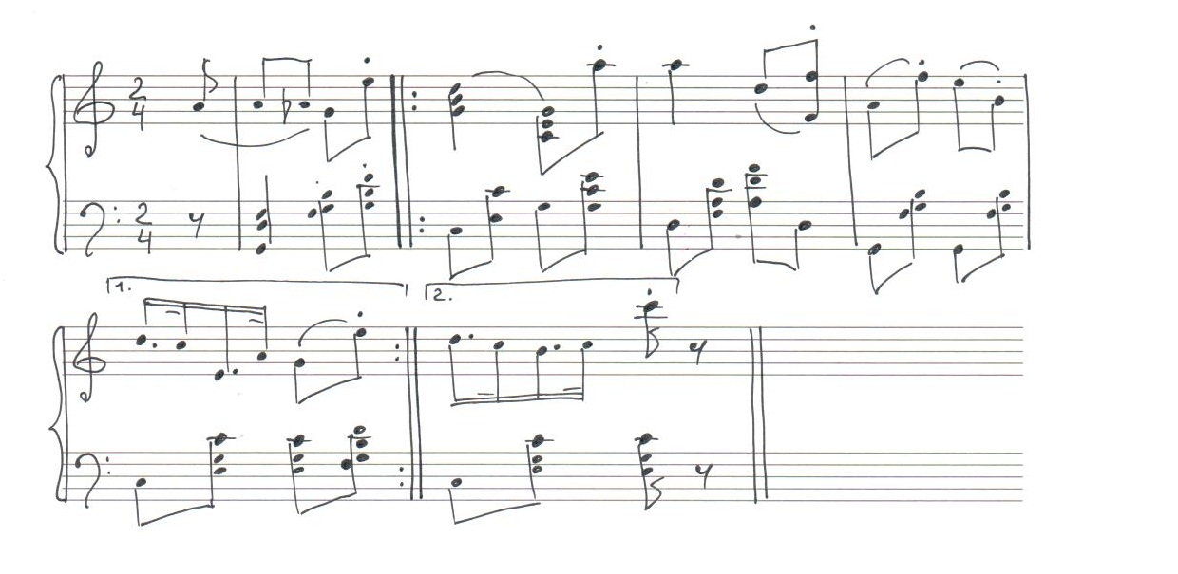

PAS ECHAPPE (па эшаппе)
Па эшаппе - прыжок с просветом. Этот прыжок разучивается и исполняется аналогично остальным прыжковым движениям, но так как это движение состоит из двух моментов прыжка, то исполняется на протяжении вдвое большего числа тактов. (см. Приложение Д).
На первом этапе изучения эшаппе исполняется на протяжении четырех тактов в размере 2/4: на «раз и два» - demi - plie в пятой позиции; на «и» - прыжок во вторую позицию; на «раз и два» - углубленное demi - plie; на «и» - прыжок в пятую позицию, следующие два такта – demi- plie и пауза и т.д.
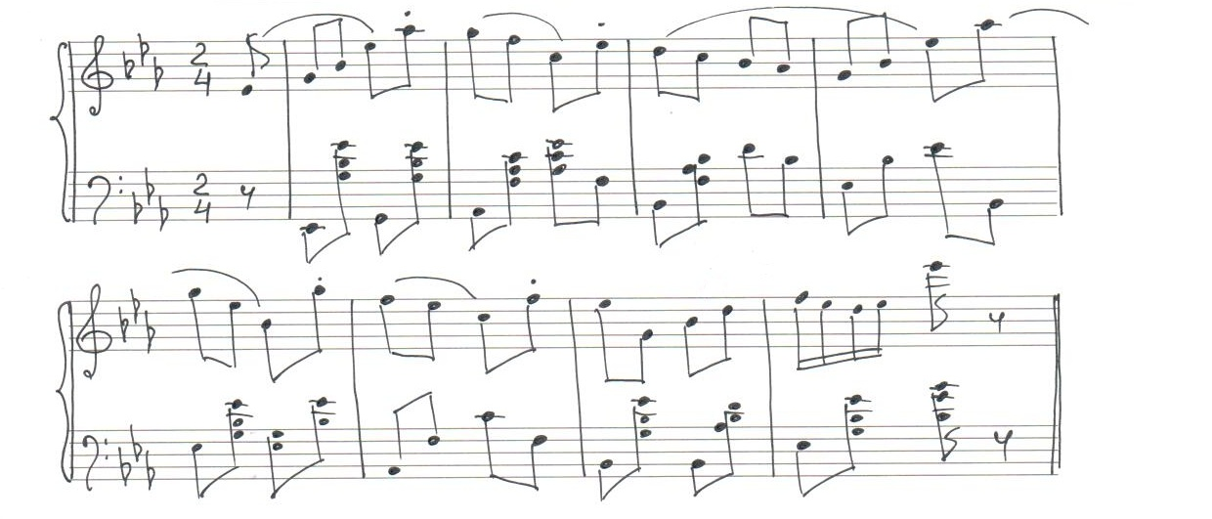
На следующем этапе изучения эшаппе исполняется без паузы на протяжении двух тактов в размере 2/4. Затакт – две восьмые.
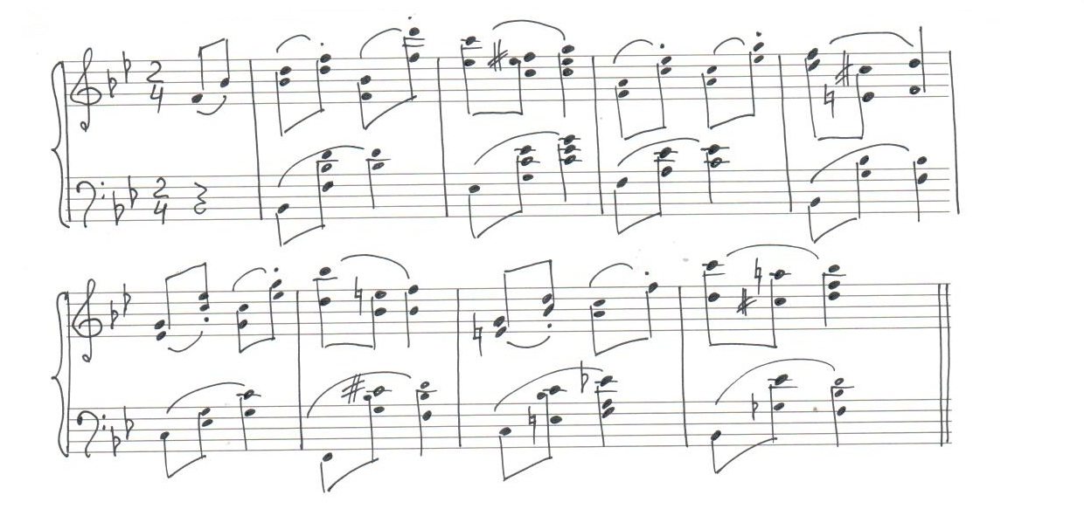Окончательный вариант исполнения:
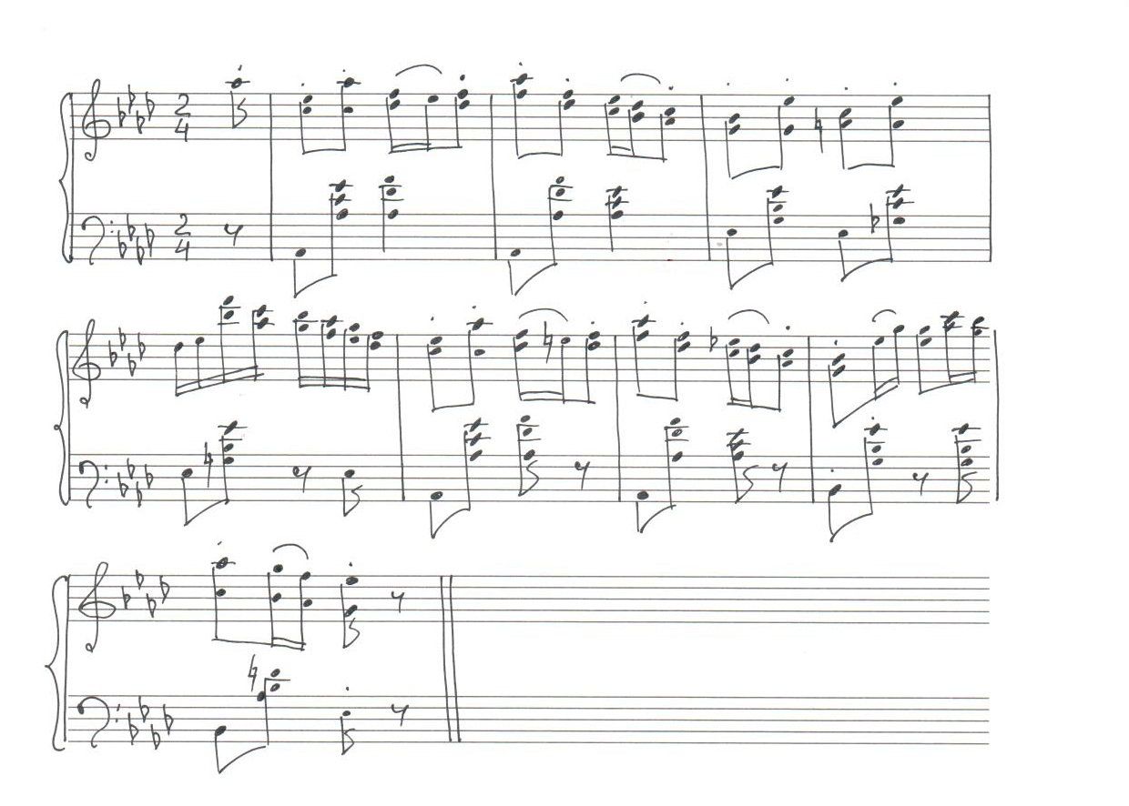
PAS ASSEMBLE (па ассамбле)
Этот прыжок с двух ног на две с выбрасыванием ноги вперед, в сторону и назад. Переводиться с французского, как «собирать». Сначала этот прыжок проучивается в медленном темпе у палки, но по мере усвоения переносится на середину зала и разучивается в более быстром темпе. В законченном виде ассамбле исполняется слитно.
На начальном этапе обучения можно использовать музыкальный размер 4/4. Последовательность изучения такова: на «раз и» - demi- plie в пятой позиции; на «два и» - правая нога отводится, скользя по полу, на вторую позицию, вытягиваются колено, подъем и пальцы. На «три» - работающая нога выбрасывается на 45 градусов одновременно с толчком опорной, находящейся в demi - plie. В прыжке ноги соединяются в пятую позицию, правая переноситься вперед и на «и» - опуститься в demi - plie в пятую позицию; на «четыре и» - выпрямиться.
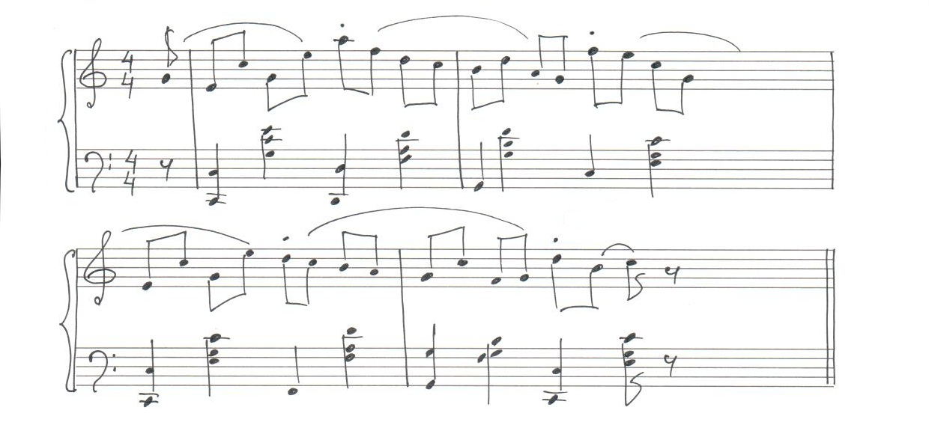
Можно изучать этот прыжок и в размере 2/4 – один прыжок на один двухчетвертной такт: на «раз и два» - demi - plie; на «и» - прыжок и т.д.
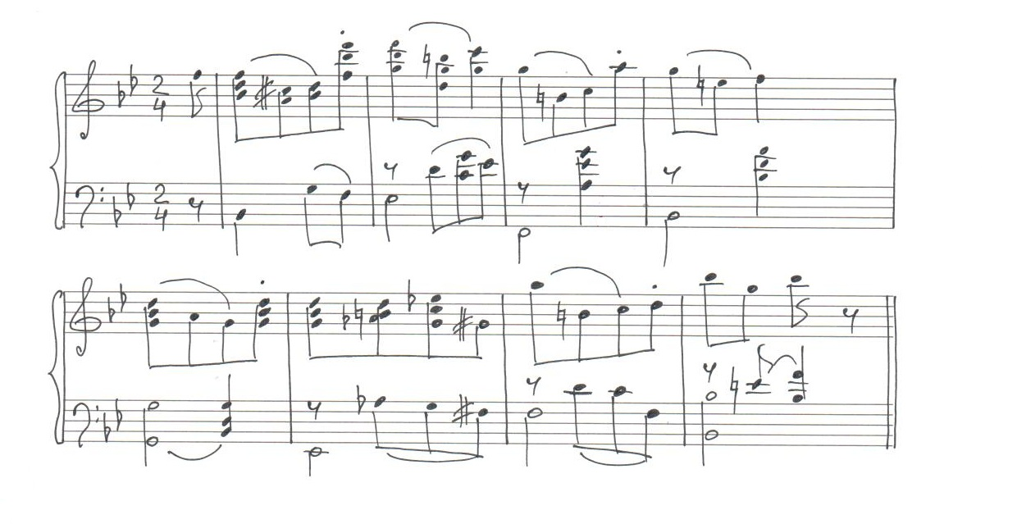
Законченная форма: из-за такта на счет «два» - demi plie, на «и» - прыжок и т.д. В этом варианте ассамбле исполняется на одну четверть. В прыжковых комбинациях он часто является связующим прыжком между другими прыжками и часто выполняется как завершающий. (см. Приложение Е,Ж).

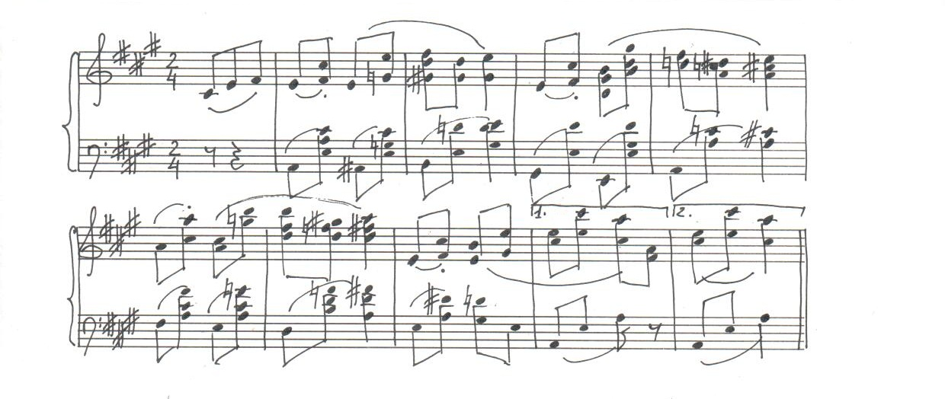

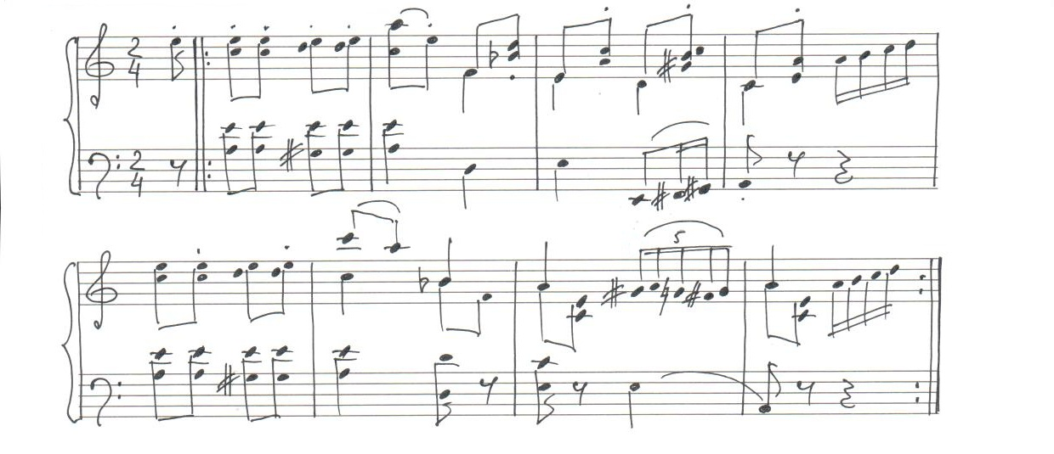
PAS JETE (па жете)
Па жете – прыжок с одной ноги на другую («бросок»). Первоначально разучивается этот прыжок раздельно и в медленном темпе. Законченная форма исполняется слитно. Во время прыжка одна нога резко выбрасывается вперед, в сторону или назад, а другая вытягивается в воздухе. Музыкальное оформление должно быть энергичным и четким.
Музыкальный размер 2/4: на «раз» - demi - plie; на «и» - прыжок жете; на «два» - demi - plie; на «и» - прыжок ассамбле; на первую четверть второго такта ноги закрыть в пятую позицию, руки опустить в подготовительное положение, на вторую четверть – выпрямиться. Затем движение повторить.

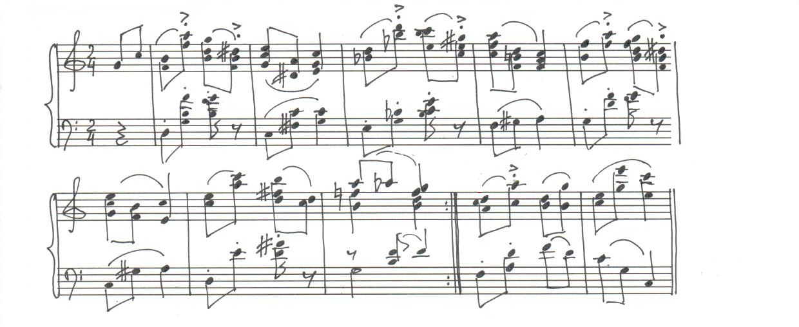

На следующем этапе изучения – то же самое исполнять, начиная из-за такта, по восьмым. (см. Приложение З,И).

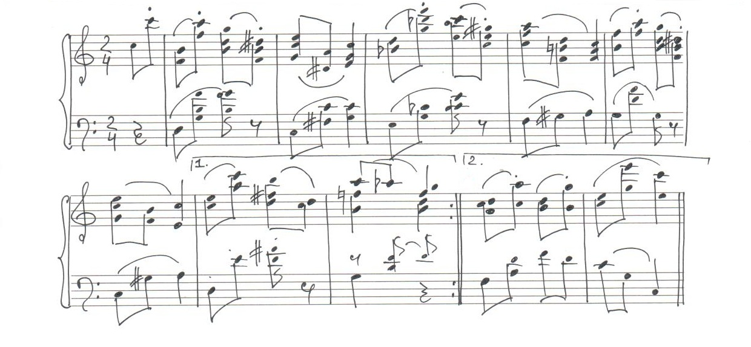

Окончательный вариант исполнения:
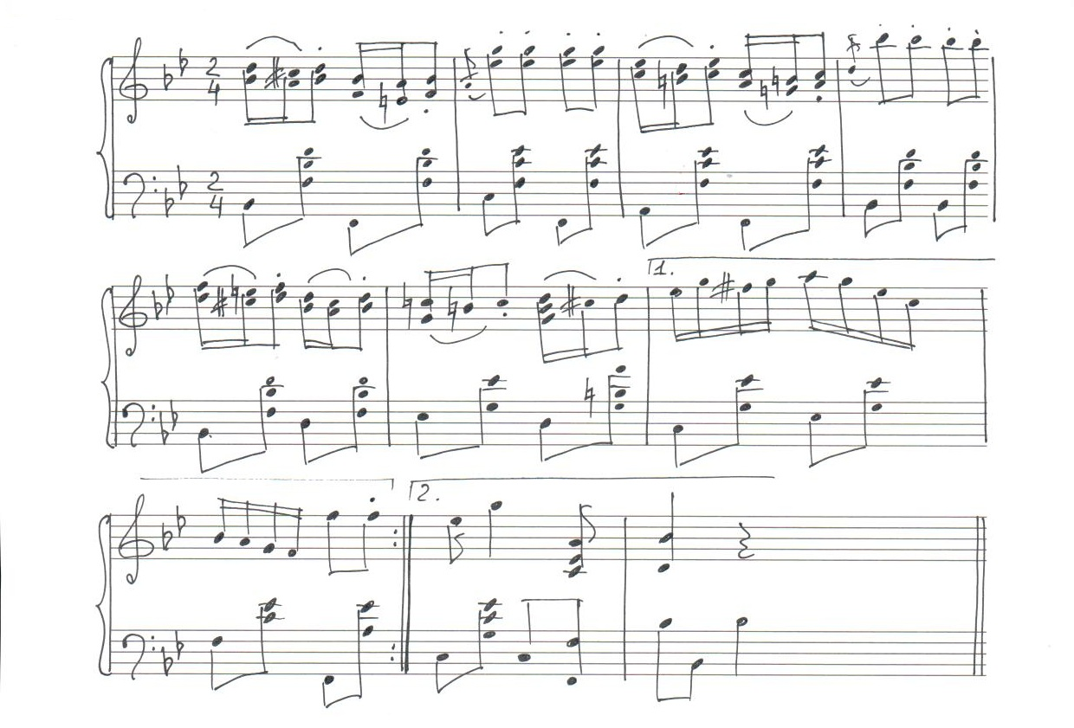

PAS GLISSADE (па глиссад)
Прыжок pas glissade (буквально - «скользящий шаг»). Характер этого прыжка – мягкий, изящный и плавный. В музыкальном оформлении он соответствует определению андантино, портаменто (довольно медленно, грациозно, плавно, переходя от звука к звуку). Исполняется pas glissade в размере 2/4. Динамика – meessopiano и piano.
Принцип изучения, исполнения и музыкального оформления различных прыжков, в том числе и pas glissade, одинаков. (см. Приложение К).
В начале изучения па глиссад исполняется на протяжении двух тактов в медленном темпе и в расчлененном виде. В дальнейшем – прыжок выполняется 8 раз, музыкальное оформление – восемь тактов, с затактом в две восьмые.
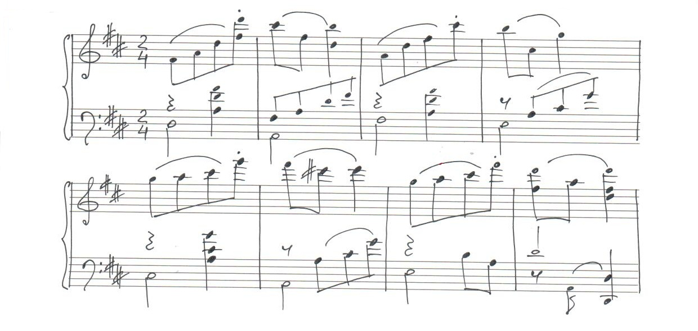
SISSONES (сиссоны)
Это прыжки с двух ног на одну. Они подразделяются на маленькие (sissonne simple, sissonne ouvert, sissonne ferme, sissonne tombee) и большие на 90 градусов (sissonne fondue, sissonne tombee и др.)
Изучаются эти прыжки, начиная с сиссон семпль. Музыкальный размер – 4/4. Порядок изучения: demi- plie на первую восьмую, т.е. на счет «раз»; на «и» - прыжок; на «два и» - demi - plie; на третью и четвертую четверти – вырасти и выпрямить колени.
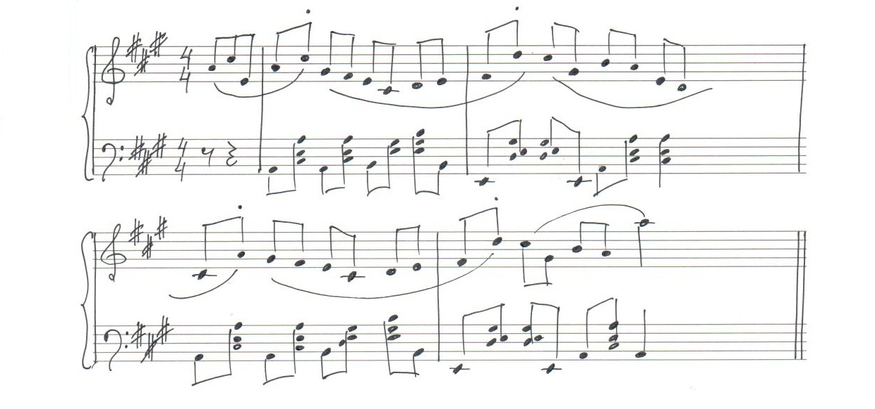
В законченном виде движение начинается из-за такта и выполняется по восьмым нотам. Сиссон семпль очень часто может заканчиваться в пятую позицию вторым прыжком – ассамбле. Таким образом, данная комбинация движений содержит в себе два прыжка. Поэтому для музыкального оформления сиссона в соединении с ассамбле требуется вдвое большее число тактов, нежели для движений, состоящих из одного прыжка. Музыка здесь такая же, как при изучении прыжка па эшаппе.

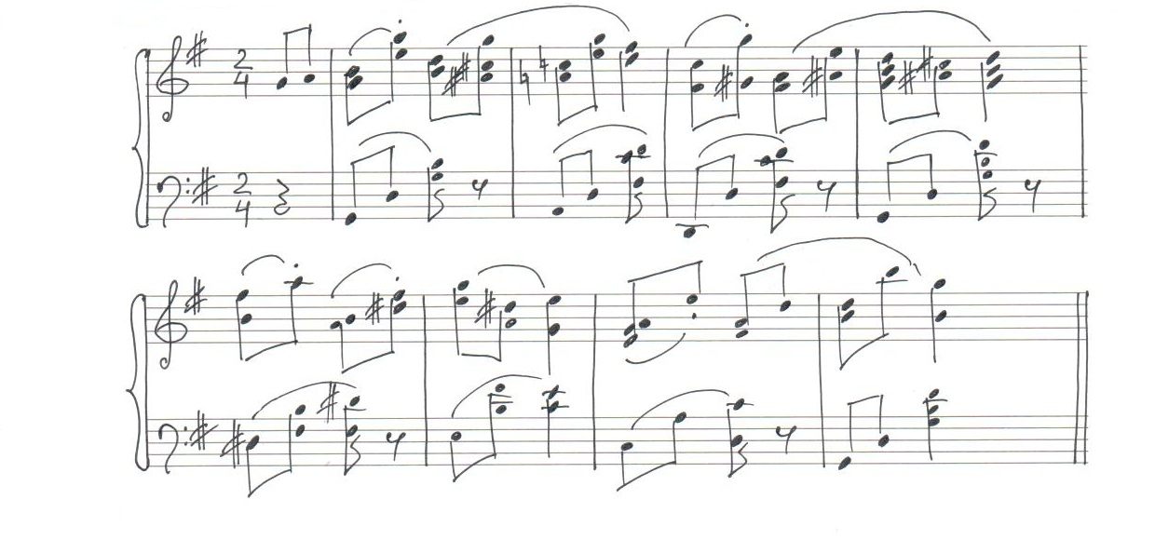

Другие прыжки – сиссоны могут исполняться в размере 3/4, более широко и динамично. Часто – это вальсы И.Штрауса.(см. Приложение Л,М,Н).
Особенно это касается больших прыжков. По характеру и динамике музыка должна соответствовать полету прыжка. В динамике допускается форте, может использоваться аккордовая или октавная техника. В таких случаях часто используется музыка из классических балетов. Особенно хороша такая музыка для мужских прыжков. (см. Приложение О).

PAS BALLONNEE, BALLONNEE (па баллетте, па балленне)
Музыкальный размер – 3/8 или 3/4. Характер музыкального оформления легкий и грациозный. Первоначально движение изучается в медленном темпе, раздельно, с паузами. Эти прыжки могут исполняться и в размере 2/4 (см. Приложение П).

Отрывок из балета А.Адана «Жизель»
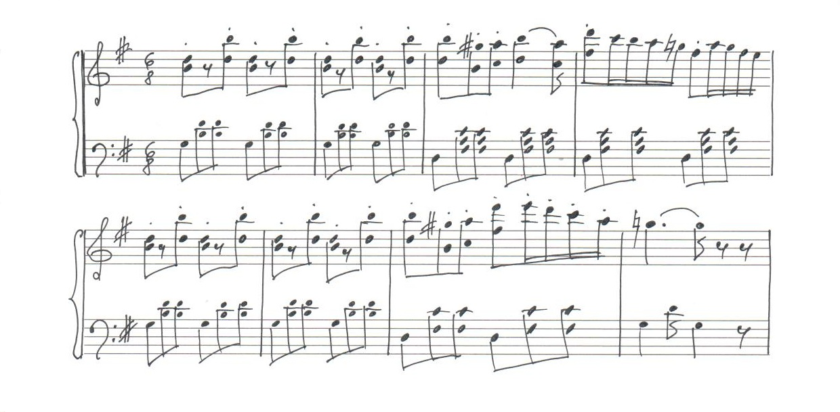

ЗАКЛЮЧЕНИЕ
Раздел урока классического танца allegro, являясь заключительной, самой интересной, танцевальной и самой сложной частью любого урока или экзамена, становится его кульминацией. Перед концертмейстером стоит задача точно выполнить все задания педагога, исполнить музыку к прыжкам грамотно, методически верно, ярко, эмоционально, помочь учащимся выполнить все прыжки так, чтобы танец слился с музыкой.
Главная задача музыкального сопровождения прыжков – организовать все движения во времени, в условиях определенного темпа и ритма. Музыка должна точно подчеркивать особенности каждого прыжкового движения: его рисунок, пластику, настроение и динамику развития, усилить все это штрихами и фразировкой. И главное, что музыка должна наполнить прыжок эмоциональным содержанием.
В методической разработке затронуты все аспекты подбора музыки к прыжкам. Используя опыт работы с учащимися, автор постарался описать возможные трудности, которые могут возникнуть при разучивании движений, что полезно для будущих преподавателей-хореографов и дал рекомендации для начинающих концертмейстеров при выборе музыкального материала.
При подготовке разработки автор использовал необходимую методическую литературу по классическому танцу, написанную великими педагогами: А.Я.Ваганоой, Н.И.Тарасоым, В.С.Костровицкой, В.А.Мей, Н.П.Базаровой, А.М.Мессерера. Но в этих работах хореографов очень немного говорилось о профессиональных тонкостях и специфики работы концертмейстера. Поэтому автор использовал в своей работе материалы, подготовленные известными концертмейстерами, с многолетним опытом работы в балетном классе, а именно труды Л. Ярмолович, Г А. Безуглой, Н Ревской, Л.Е.Кирилловой.
БИБЛИОГРАФИЧЕСКИЙ СПИСОК
- Безуглая Г.А. «Концертмейстер балета: Музыкальное сопровождение урока классического танца. Работа с репертуаром», СПб, 2005.
- Безуглая Г.А. «Фортепианный аккомпанемент уроку классического танца: музыкальное сопровождение прыжков», СПб, 2002.
- Базарова Н.П., Мей В.П. «Азбука классического танца», Л., Искусство, 1983.
- Блок Л.Д. «Классический танец. История и современность», М., Искусство, 1987.
- Бриске Э. «Ритмика и танец», Челябинск: ЧГИК, 1993.
- Васильева Е. «Танец», М., 1968.
- Ваганова А.Я. «Основы классического танца», Л., Искусство, 1980.
- Головкина С.Н. «Уроки классического танца в старших классах», М., 1989.
- Звездочкина В.А. «Классический танец», М., 2003.
- Захаров Р. «Заметки балетмейстера», М., 1976.
- Костровицкая В.С., Писарев «Школа классического танца», Л., 1986.
- Костровицкая В.С. «100 уроков классического танца», Л., Искусство, 1981.
- Кириллова Л.Е. «Импровизационные примеры для музыкального сопровождения уроков классического танца», М., 2014.
- Ладыгина Л А. «Музыкальное оформление уроков танца», Учебное пособие, М., 1980.
- Незнайкинский Е.В. «О психологии музыкального восприятия», М., 1985.
- Мессерер А.М. «Уроки классического танца», Лань. Планета музыки, М., 2004.
- Ревская Н. «Музыкальное оформление уроков классического танца», СПб, 2004.
- Тарасов Н.И. «Классический танец. Школа мужского исполнительства», Лань. Планета музыки, М.,2005.
- Шабалина Т.Л. «Профессиональный рост концертмейстера хореографии», Кирово-Чепецк, 2006.
- Хазанова С. «Концертмейстер на уроках хореографии», СПб, Композитор, 2014.
- Ярмолович Л.И. «Принципы музыкального оформления урока классического танца», Л., Музыка, 1968.
- Ярмолович Л.И. «Классический танец», Л., 1986.

ПРИЛОЖЕНИЯ А
TEMPS LEVE SOUTE (тан леве соте)
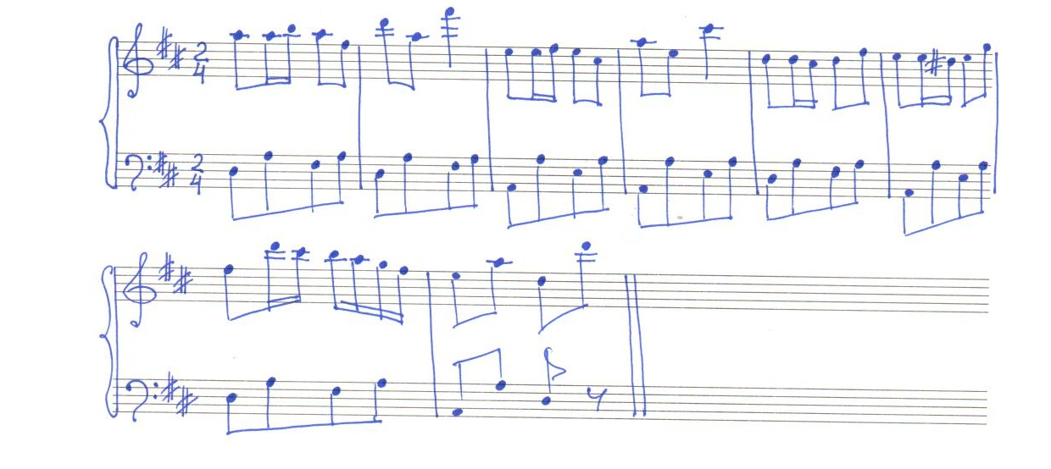
ПРИЛОЖЕНИЕ Б
TEMPS LEVE SOUTE (тан леве соте)
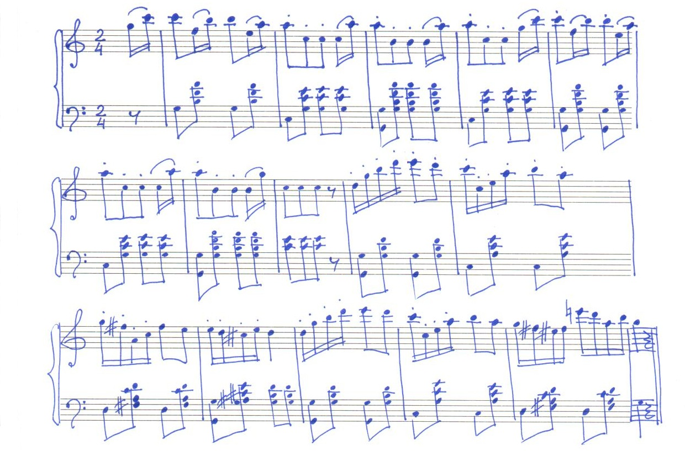

ПРИЛОЖЕНИЕ В
CHANGEMENT DE PIEDS (шанжман де пье)
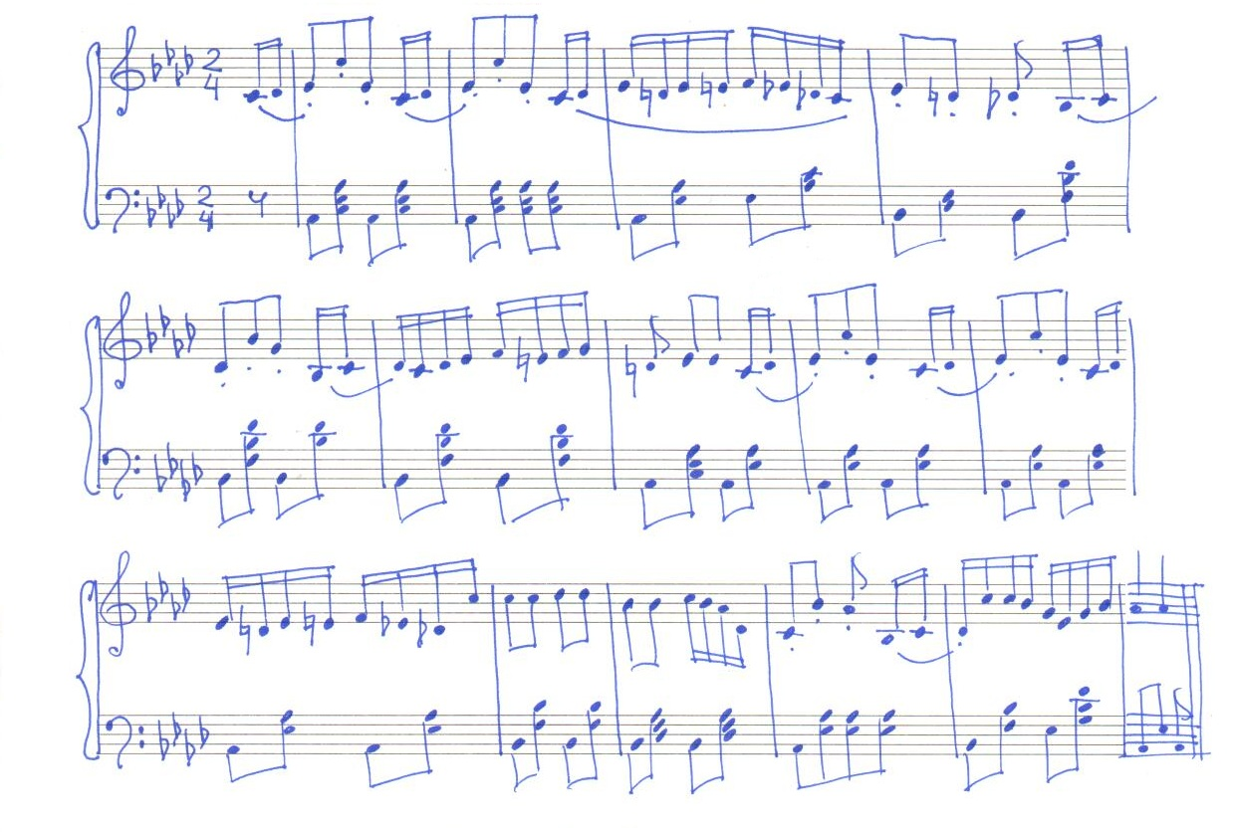
ПРИЛОЖЕНИЕ Г
CHANGEMENT DE PIEDS (шанжман де пье)
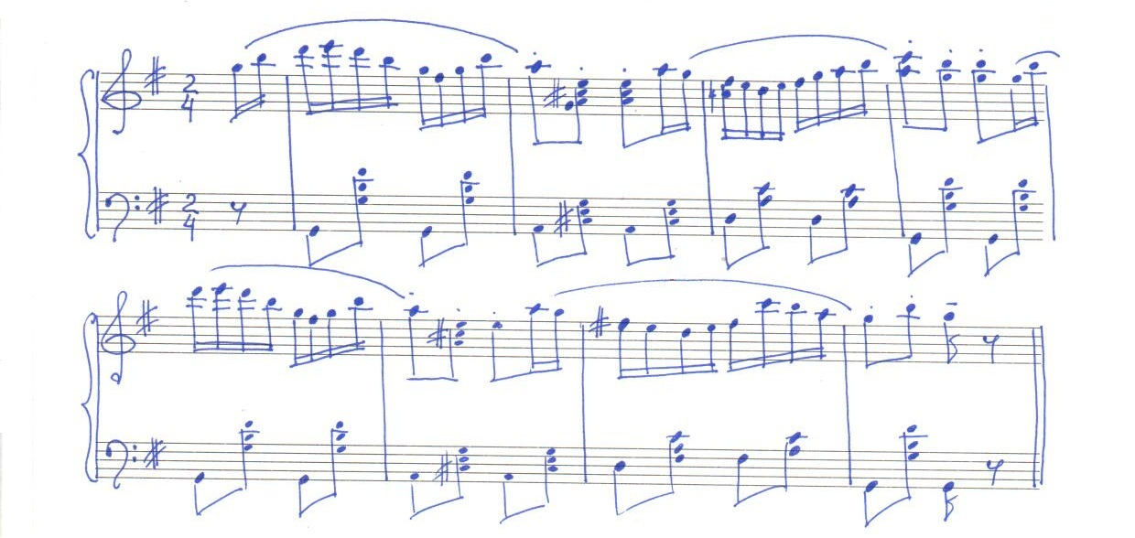
ПРИЛОЖЕНИЕ Д
PAS ECHAPPE (па эшаппе)
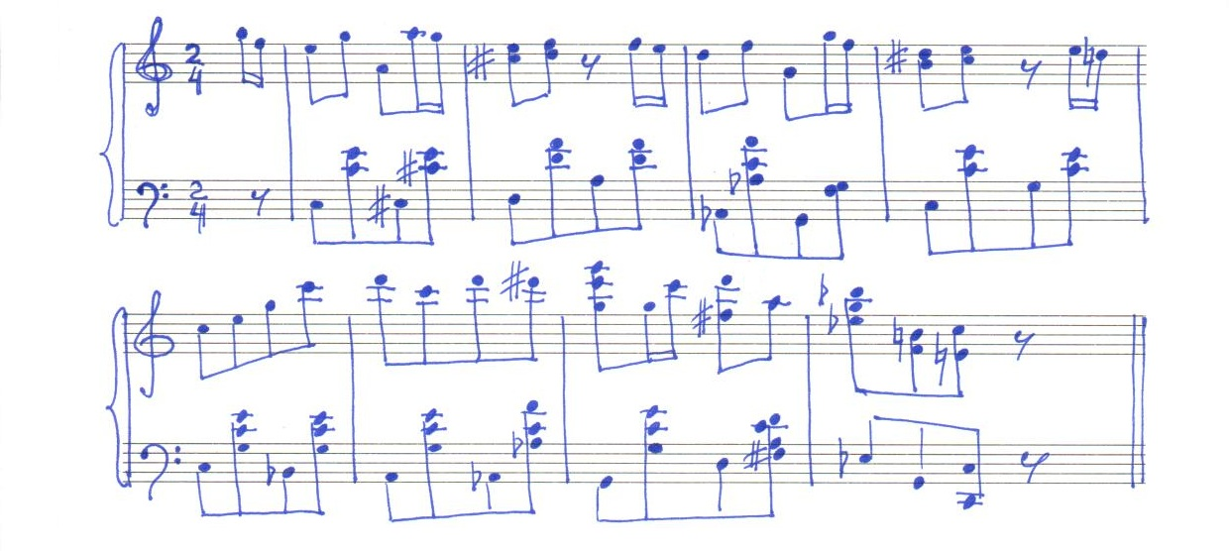

ПРИЛОЖЕНИЕ Е
PAS ASSEMBLE (па ассамбле)
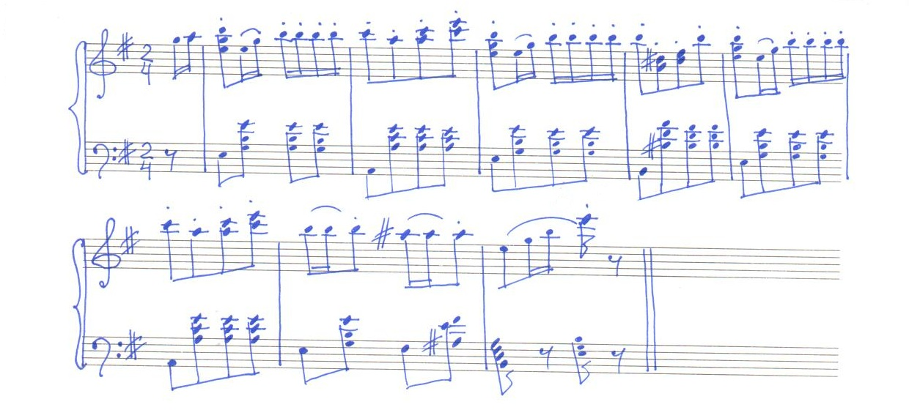

ПРИЛОЖЕНИЕ Ж
PAS ASSEMBLE (па ассамбле)

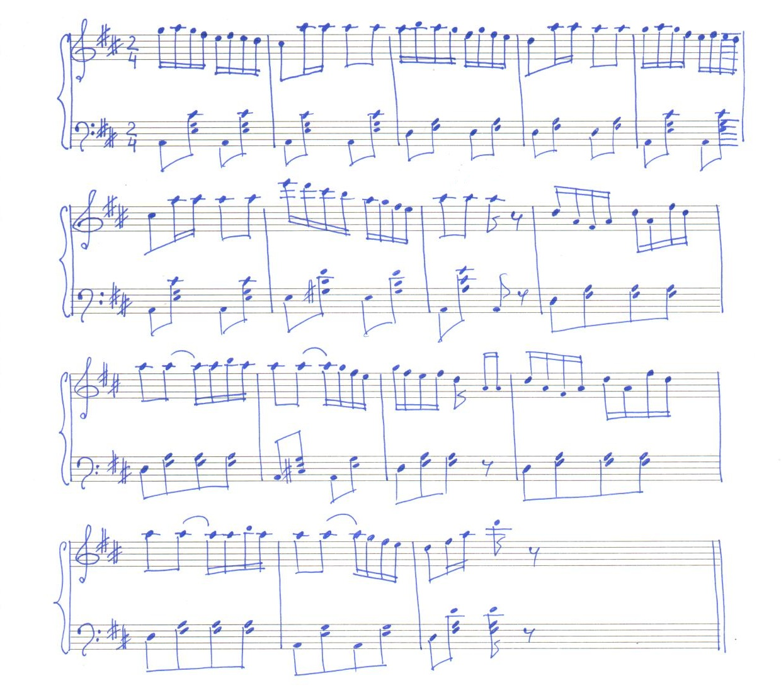

ПРИЛОЖЕНИЕ З
PAS JETE (па жете)
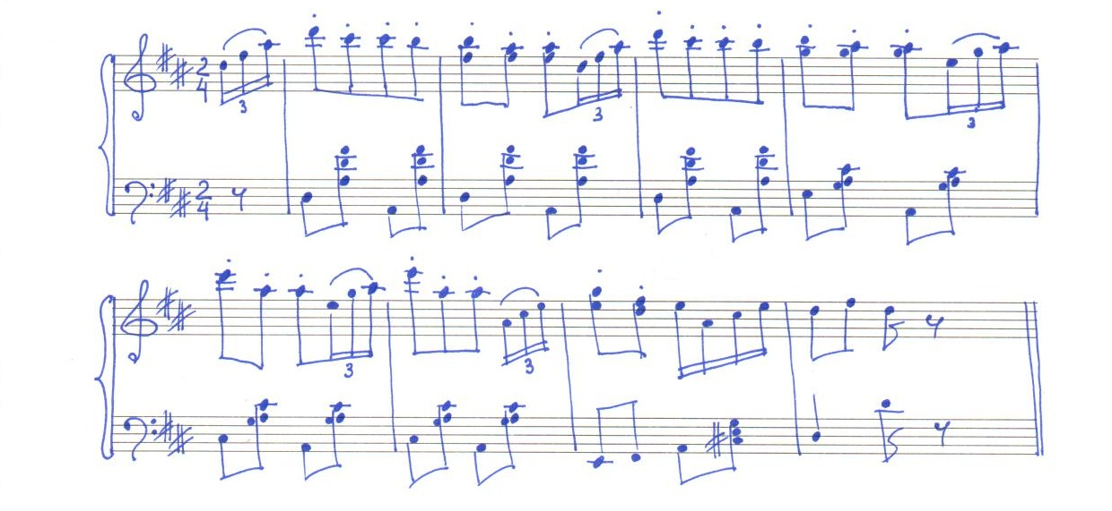

ПРИЛОЖЕНИЕ И
PAS JETE (па жете)

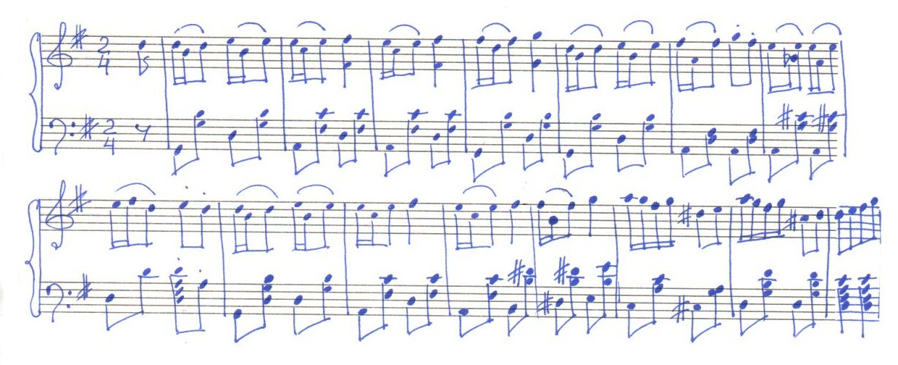

ПРИЛОЖЕНИЕ К
PAS GLISSADE (па глиссад)
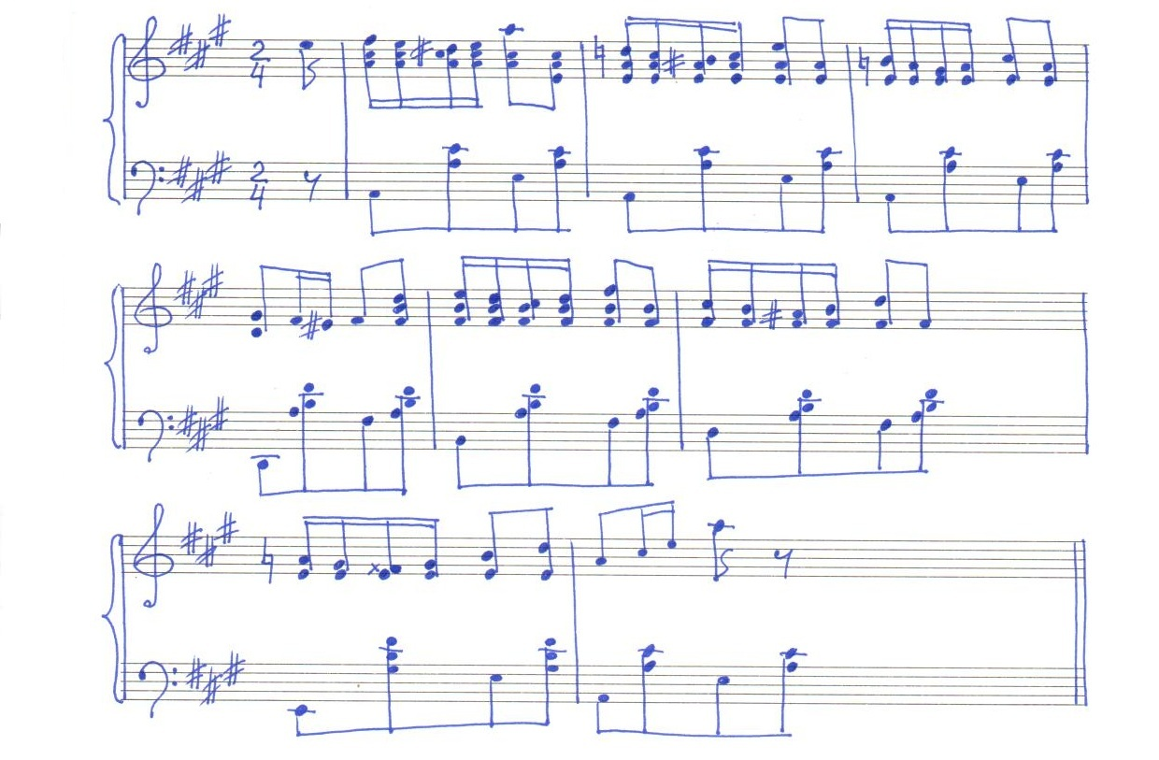
ПРИЛОЖЕНИЕ Л
SISSONNE SIMPLE (сиссон семпль)
«Вальс» И Штраус
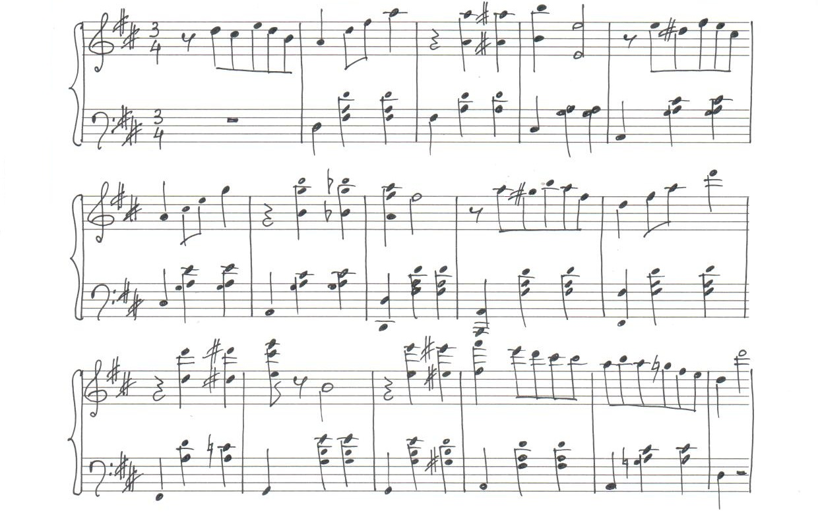
ПРИЛОЖЕНИЕ М
SISSONNE FERMEE (сиссон ферме)
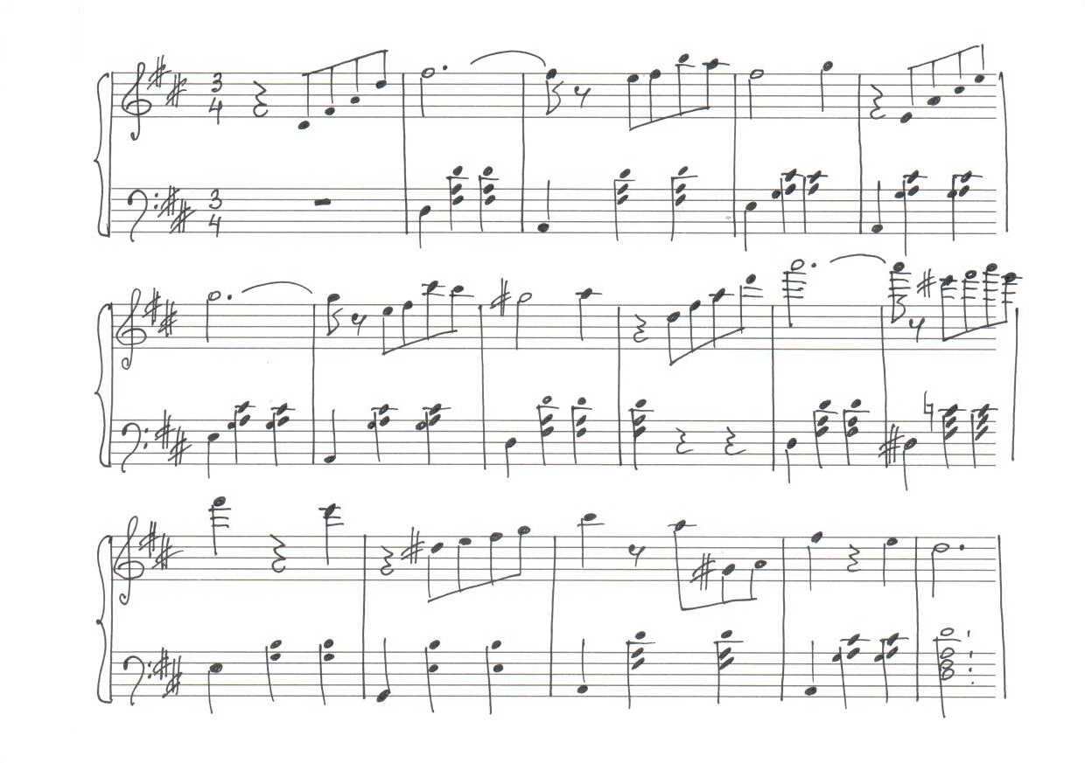
ПРИЛОЖЕНИЕ Н
SISSONNE OUVERT (сиссон уверт)
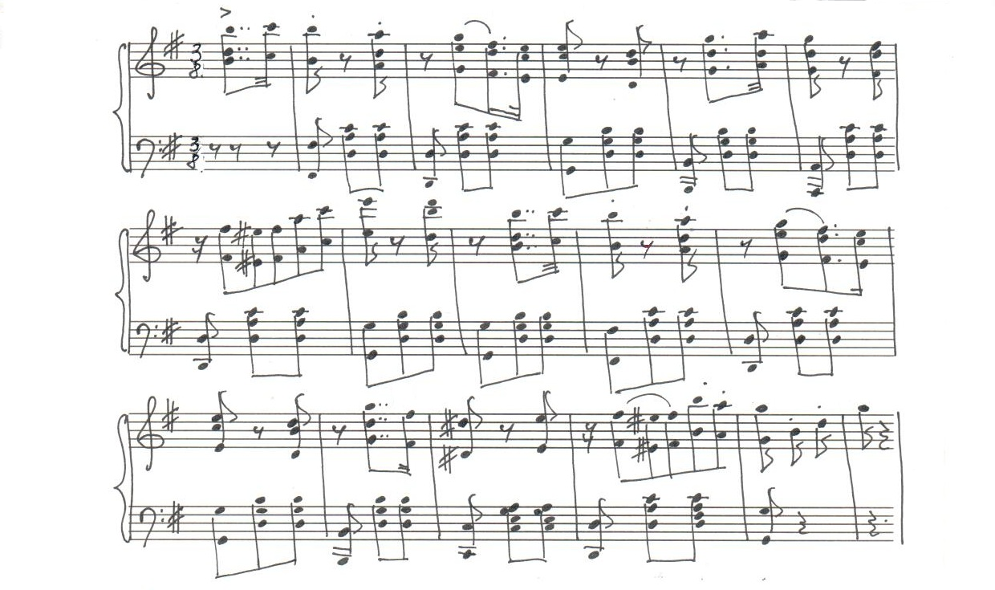
ПРИЛОЖЕНИЕ О
SISSONNE TOMBE (сиссон томбе)
Мужская вариация из балета Л Минкуса «Дон Кихот»
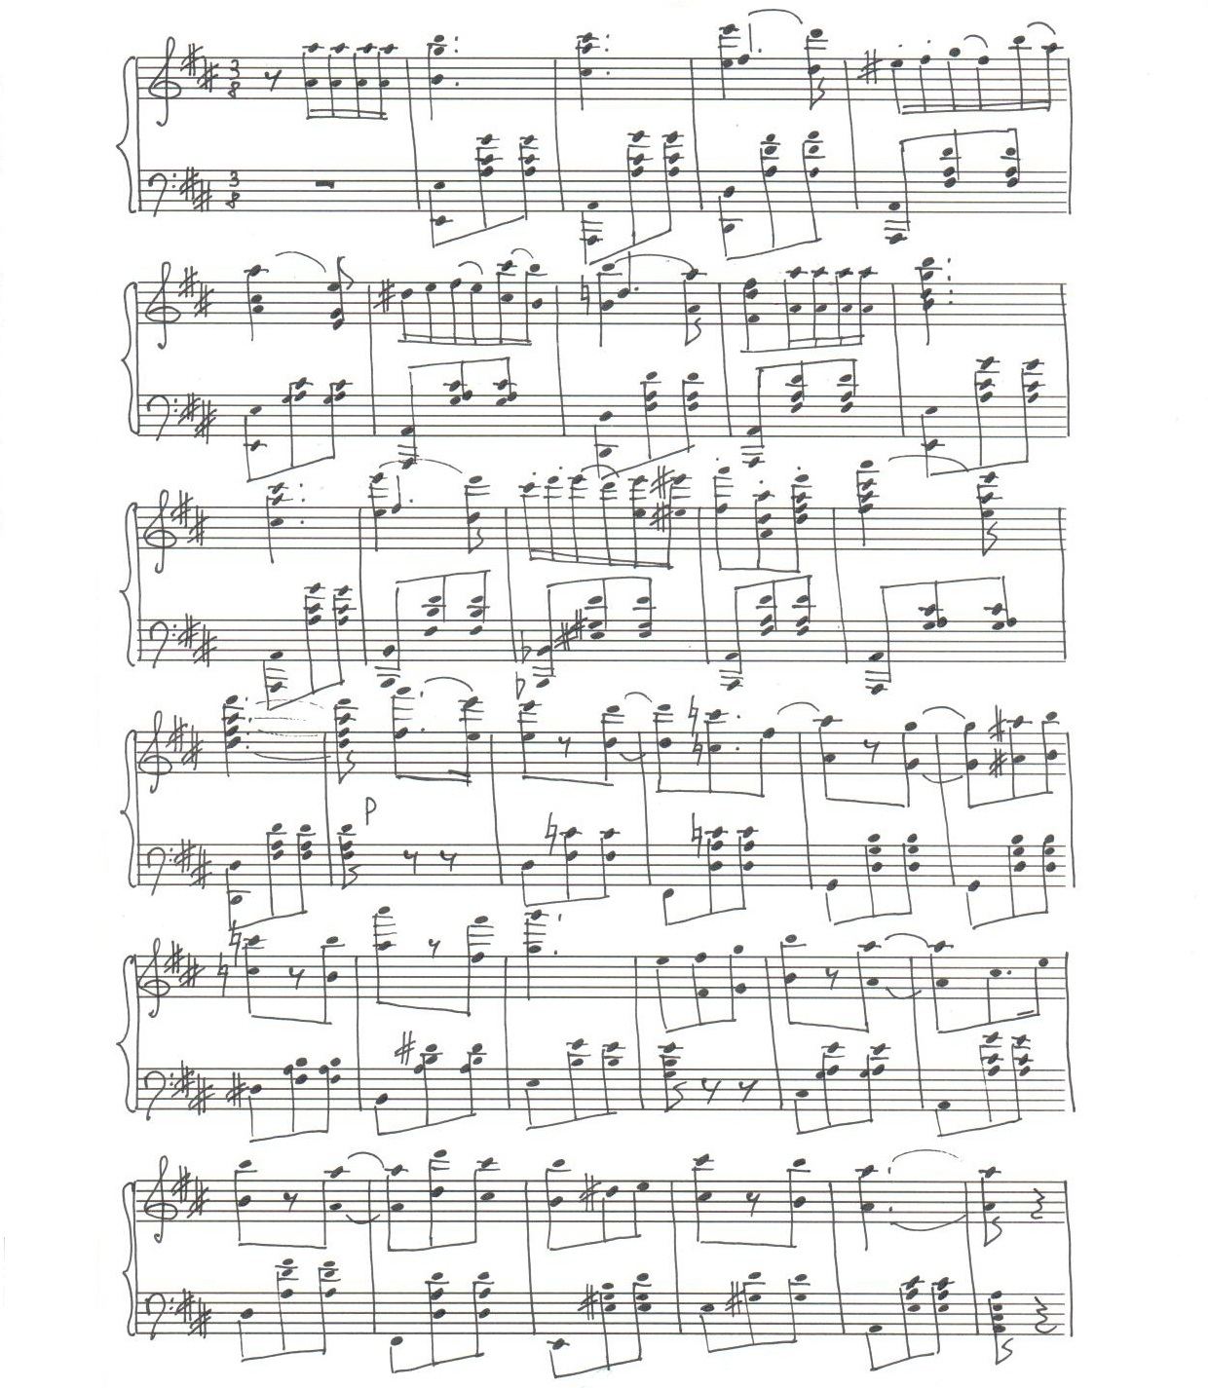

ПРИЛОЖЕНИЕ П
PAS BALLONNEE, PAS BALLOTTEE (па баллене, па баллете)

